Pro učitele: Seznam žáků
Pro tisk nebo export seznamu žáků, které učím, do PDF (jiný formát zatím EduPage neumí).

Učitel v běžné hodině
Abyste mohli tisknout seznam žáků, musíte nejprve přidat (převzít) hodiny, které učíte. Návod najdete pod "Pro učitele", nadpis "Přidání hodin, které učíte".
Postup:
- Přihlaste se loginem a heslem na http://gmlbrno.edupage.org
- V horním menu vyberte záložku „Žáci“.
- Zvolte hodinu (předmět a třídu), vizte obrázek, po kliknutí se zvětší. 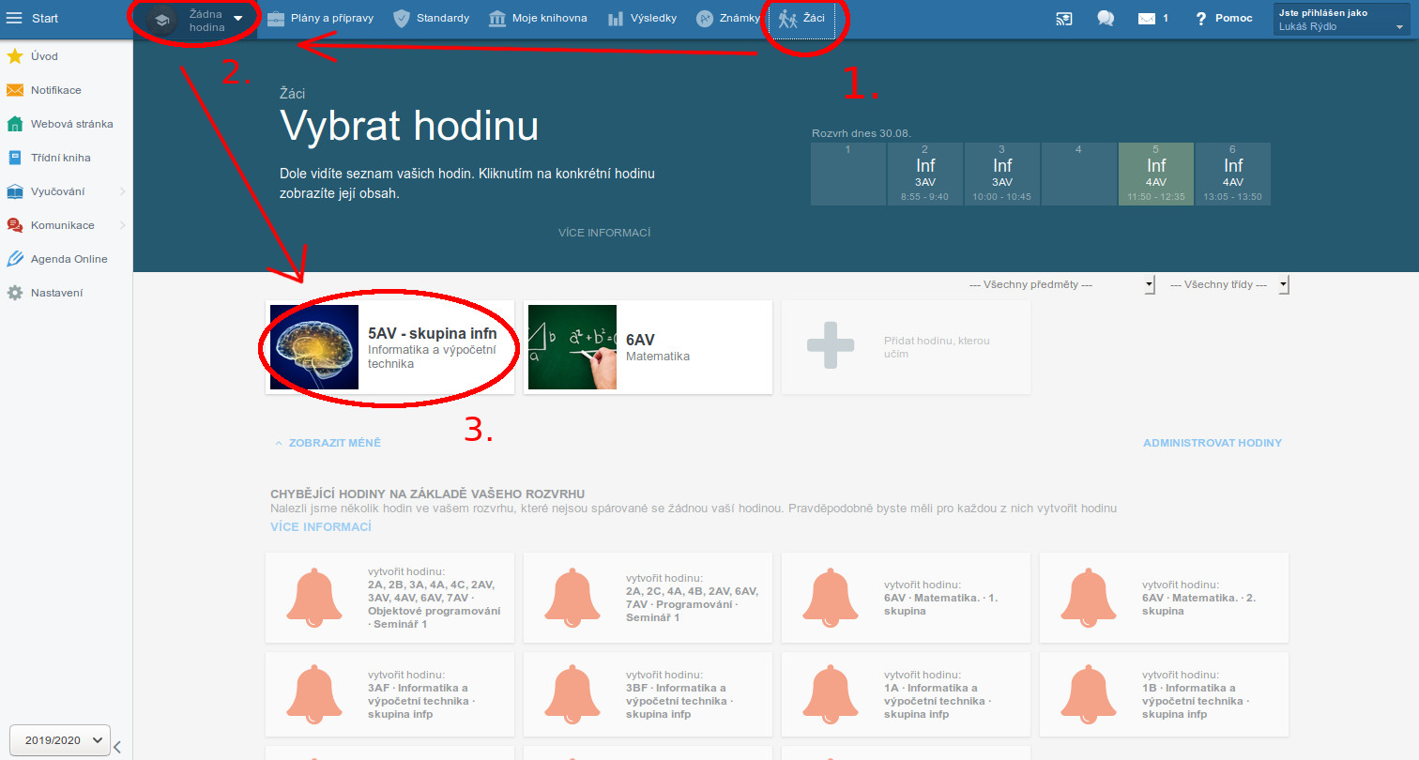
- Na nové stránce uvidíte seznam žáků ve třídě, resp. ve skupině (pokud učíte dělenou skupinu a vybrali jste jen své žáky, uvidíte jen je).
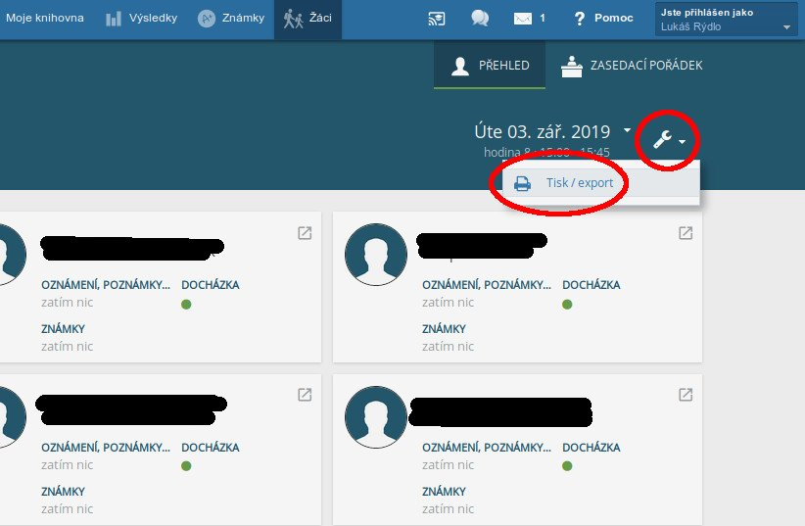
- V liště s názvem předmětu je po pravé straně datum a vedle něj ikona klíče na matičky. Na ni klikněte a po vyrolování menu klikněte na „Tisk/export“.
- V následujícím okénku zvolte „Žáci v hodině“, varianta 1 je jen příjmení a jméno, varianta 2 obsahuje i název třídy.
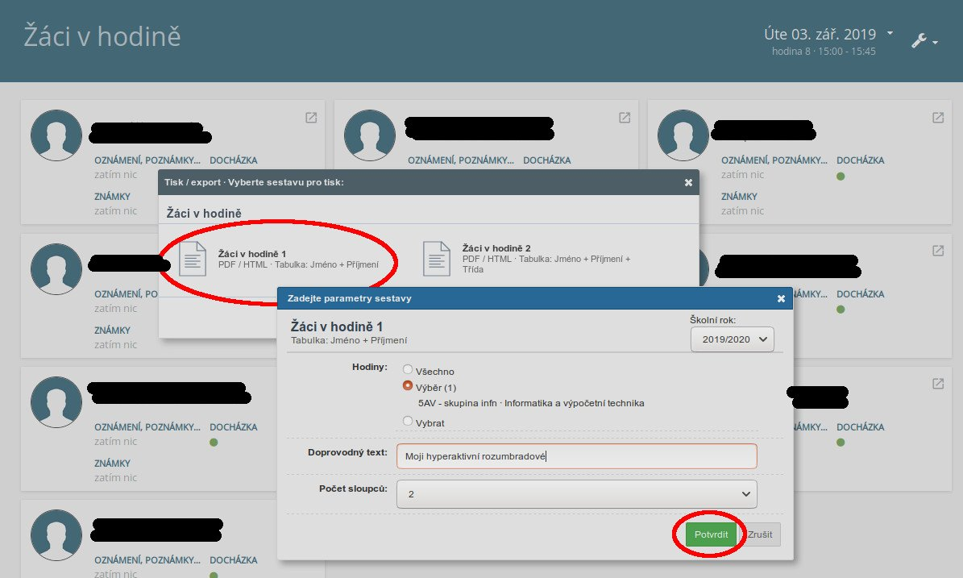
- V novém okně můžete dopsat „doprovodný text“, který se objeví nad tabulkou a v políčku „počet sloupců“ nastavit, kolik prázdných sloupečků se má vytvořit vedle jmen a příjmení studentů.
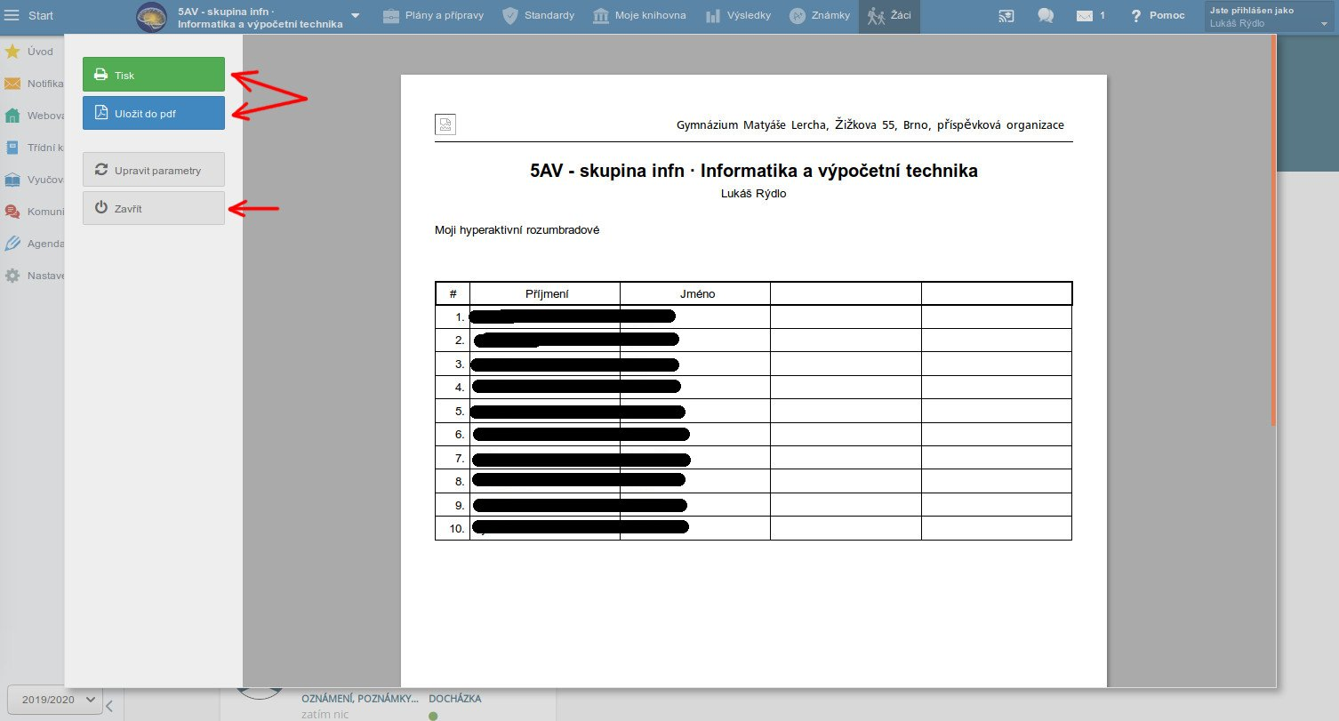
- V novém okně máte vygenerovaný seznam, který lze buď rovnou tisknout nebo uložit jako PDF.

Třídní učitel
Třídní učitel může tisknout seznamy pouze své vlastní třídy s různými údaji z evidence. Třídní učitel může seznam tisknout, exportovat do PDF nebo exportovat do CSV formátu, který lze otevřít v MS Excel/LO Calc nebo i libovolném textovém editoru.
- Přihlaste se loginem a heslem na http://gmlbrno.edupage.org
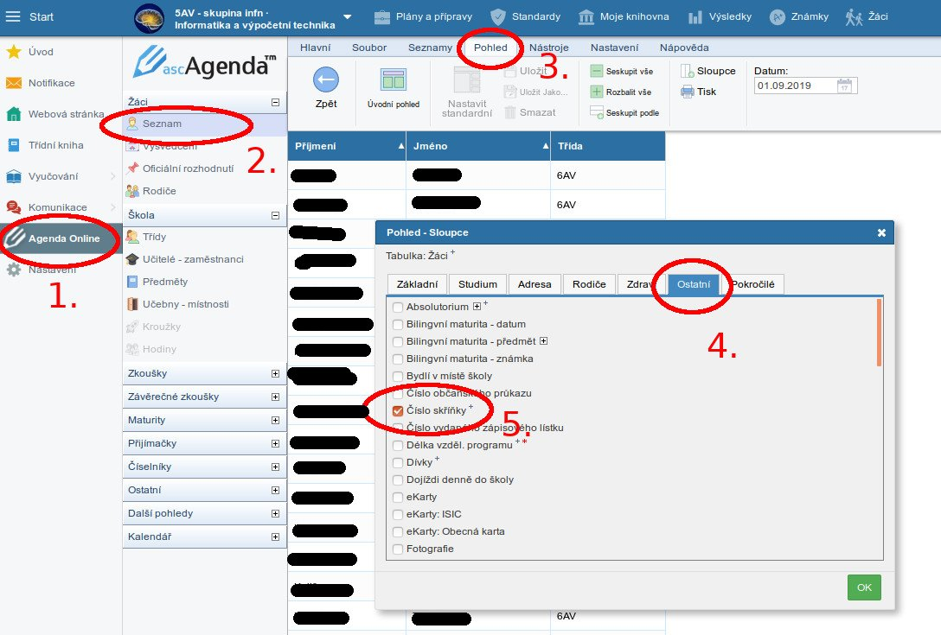
- V bočním menu vyberte záložku „Agenda Online“ a vedle ní ve sloupci „Žáci“ zvolte „Seznam“. (Na obrázku níže čísla 1 a 2)
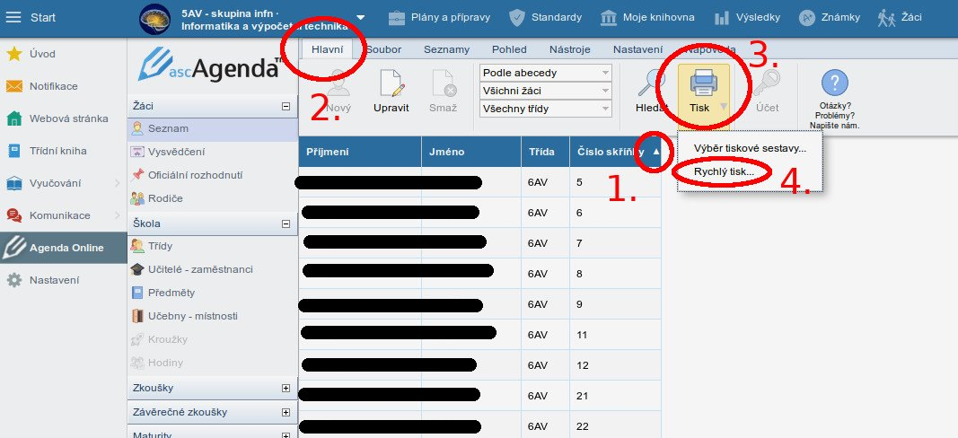
- V okně vidíte seznam žáků s přednastavenými údaji. Jaké údaje se budou vykreslovat můžete zvolit, pokud v horní liště vyberete „Pohled“ a v novém okně „Pohled - Sloupce“ zvolíte údaje, které potřebujete. Např. číslo šatní skříňky je na záložce „Ostatní“. (Na obrázku čísla 3, 4 a 5). Potvrdíme „Ok“.
- Pokud chceme sloupce prohodit, uchopíme je myší za záhlaví a přesuneme.
- Pokud chceme žáky řadit nějak jinak (třeba podle čísla skříňky), klikneme na záhlaví a pro potvrzení se objeví šipečka (na obrázku číslo 1). Při opakovaném kliknutí se řadí pozpátku.
- Pro tisk nebo PDF zvolíme v nabídce „Hlavní“ → „Tisk“ → „Rychlý tisk“. (Na obrázku čísla 2, 3 a 4).
- Pro export do CSV zvolte „Soubor“ → „Exportovat“ → „Pohled CSV“.

